Додаток 3. Номенклатура ТМЦ
№ | Назва | К-сть | Опис | Схема/фото для прикладу
Категорія Меблі
1 | Офісний стілець |  | AMF ( аналог ): метал Матеріал оббивки: штучна шкіра Жорсткість: м'який Особливості конструкції:зі спинкою, без підлокітників, на ніжках, штабельовані  Ширина: 47 см  Висота: 81 см  Висота посадки: 47 см  Довжина/Глибина: 41 см  + - 7% | 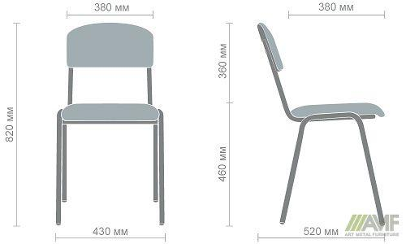
2 | Платяна шафа |  | Шафа платяна з ДСП  Ширина 550  Довжина 400  Висота 1820  + - 7%  Колір Дуб платиновий або інші світлі кольори  Інші частини: колір світло сірий  або інші світлі кольори | 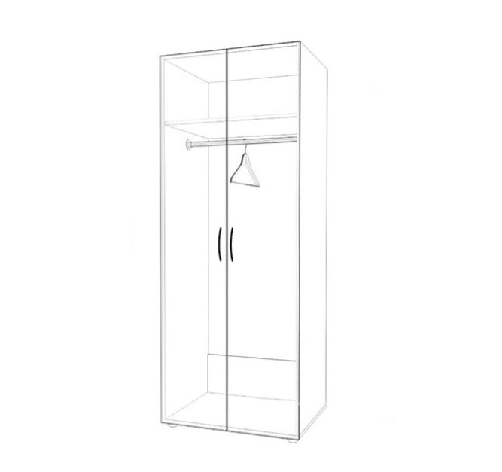
3 | Офісна шафа для документів |  | Офісна шафа типу стелаж із ДСП, закритий пенал для документів  Ширина 500  Довжина 360  Висота 1820  + - 7%  Колір Дуб платиновий або інші світлі кольори  Інші частини: колір світло сірий  або інші світлі кольори | 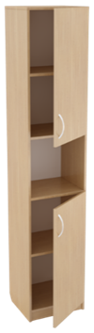
4 | Лавка для очікування / для відвідувачів |  | Металева лава зроблена з урахуванням сучасних вимог ергономіки, пожежної безпеки та антивандальних властивостей. Лава з м'яким сидінням призначена для зон очікування.  Каркас: металевий цільнозварний  Колір каркасу:чорний/сатин/білий/графіт  Сидіння: ЛДСП товщиною 16 мм + - 7%  Наповнювач сидіння: листовий поролон  Оббивка: тканина або штучна шкіра  Ширина 1500  Довжина 300  Висота 460  + - 7%  Колір Дуб платиновий або інші світлі кольори  Інші частини: колір світло сірий  або інші світлі кольори | 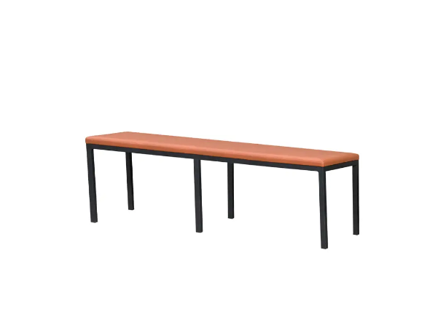
5 | Стіл комп’ютерний |  | Стільниця та дверцята, полиця для клавіатури  Ширина 1200  Довжина 600  Висота 750  + - 7%  Колір Дуб платиновий або інші світлі кольори  Інші частини: колір світло сірий | 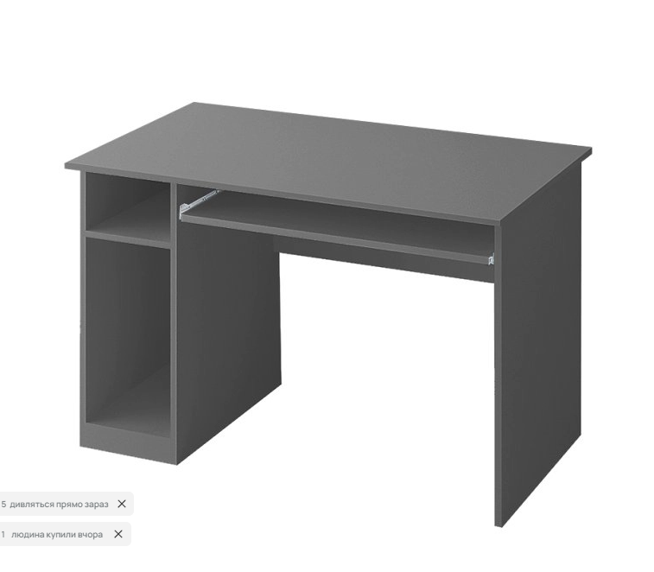
6 | Тумба приставна |  | Стільниця та дверцята  Ширина 420  Довжина 600  Висота 750  + - 7%  Колір Дуб платиновий або інші світлі кольори  Інші частини: колір світло сірий | 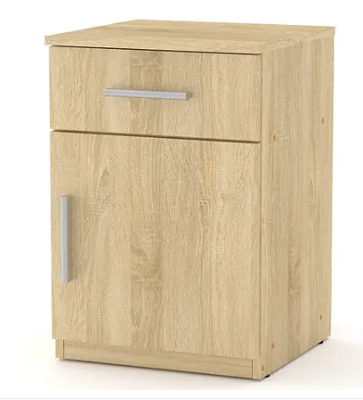
7 | Пенал з дверима |  | Пенал ДСП з дверима 4 відкриті (2 закриті )  Ширина 400  Довжина 400  Висота 2000  + - 7%  Колір Дуб платиновий або інші світлі кольори  Інші частини: колір світло сірий | 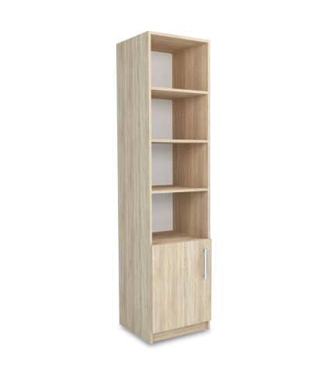
Категорія Безпека
1 | Сейф |  | Вогнезламостійкий сейф Тип встановлення: Настінний  Маса: 25 кг  Висота: 842 мм  Глибина: 350 мм  Ширина: 460 мм  Товщина дверей: 1.2 мм  Товщина стінок: 1.2 мм  Кількість поличок: 1  + - 7% | 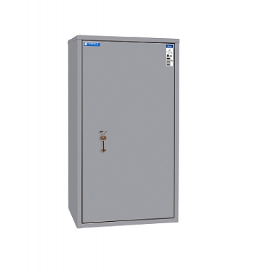
2 | Камера відеоспостереження з WI-Fi |  | Камера відеоспостереження з WI-Fi | 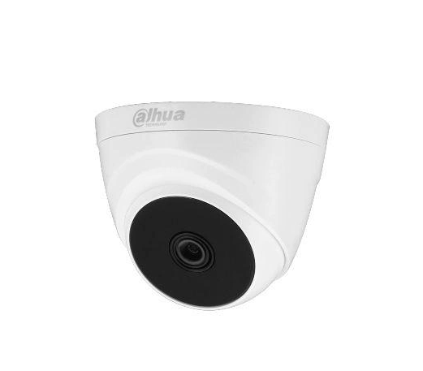
Категорія Медичні меблі
1 | Кушетка медична |  | Максимальне навантаження: 200 кг  Кути нахилу головної секції: від 0° до 85°  Довжина: 1940 мм  Ширина: 560 мм  Висота ложа: 560 мм  + - 7% | 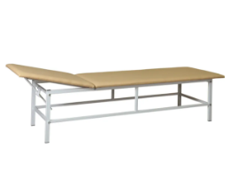
2 | Столик інструментальний |  | Столик складається з металевого каркаса з полімерним покриттям і встановлених на ньому двох металевих полиць з нержавіючої сталі.  Довжинга 500  Ширина 380  Висота 780  + - 7% | 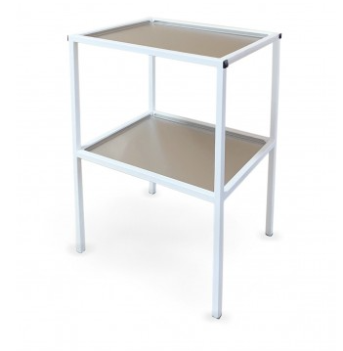
3 | Бактерицидний опромінювач |  | Опромінювач для кварцування (знезараження) повітря та поверхонь приміщенні прямими  ультрафіолетовими променями бактерицидної дії  Опромінювач бактерицидний BactoSfera MED або аналог  220В 50 Гц 30Вт Змінна лампа 2 шт | 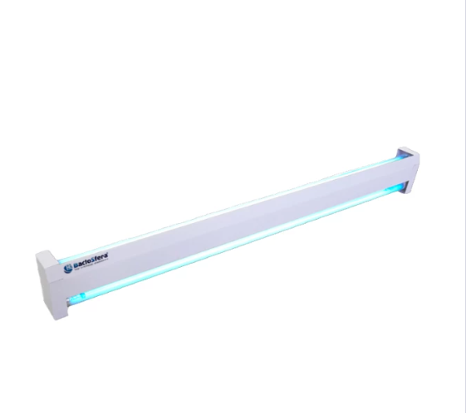
Категорія Електронагрівальні - охолоджувальні прилади
1 | Електричний проточний водонагрівач |  | Проточний водонагрівач Delimano з LCD екраном нижнє підключення | 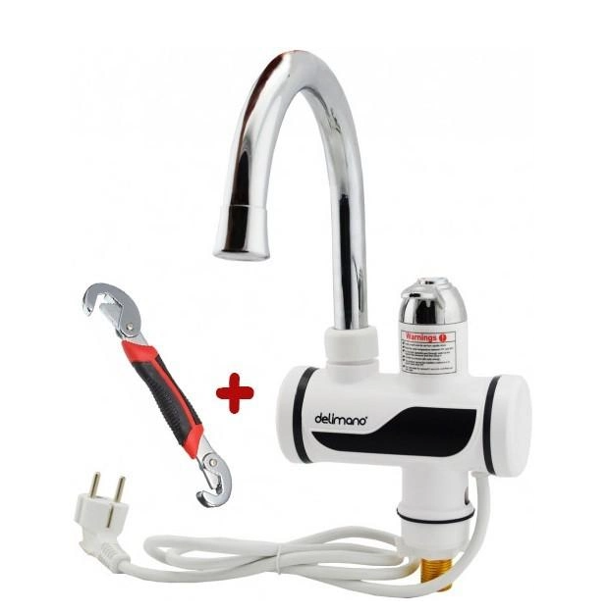
2 | Електричний конвектор (2,5 кВт.) |  | Конвектор електричний Ardesto CH-2500MCW або аналог  Потужність, Вт  2500  Особливості  З коліщатками/ніжками для переміщення  З термостатом  Площа обслуговування, кв. м  25  Тип нагрівального елемента  Закритий  Керування  Механічне  Вид нагрівального елементу  Трубчастий (ТЕН)  Тип термостата  Механічний  Функції захисту  Датчик перекидання  Захист від замерзання  Захист від перегріву  Вага, кг  5.9  Вага в пакованні, кг  6.96  Габарити (ВхШхГ), см  45 х 91 х 12  Габарити в пакованні (ВхШхГ), см  48 х 97 х 11  Додаткові характеристики  Тип нагрівального елемента: закритий оребрений  Клас захисту  IP24 | 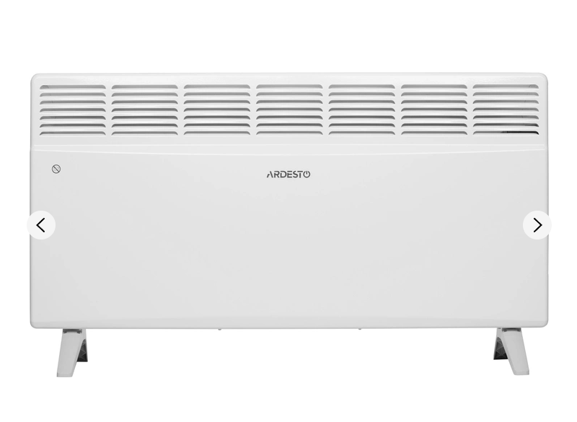
3 | Кондиціонер |  | Кондиціонер Cooper&Hunter або аналог  Тип: спліт-система  Монтаж внутрішнього блоку: настінний Компресор: звичайний  Режими роботи: охолодження та обігрів.  Комплектація: кондиціонер, пульт ДУ з LED-дисплеєм, | 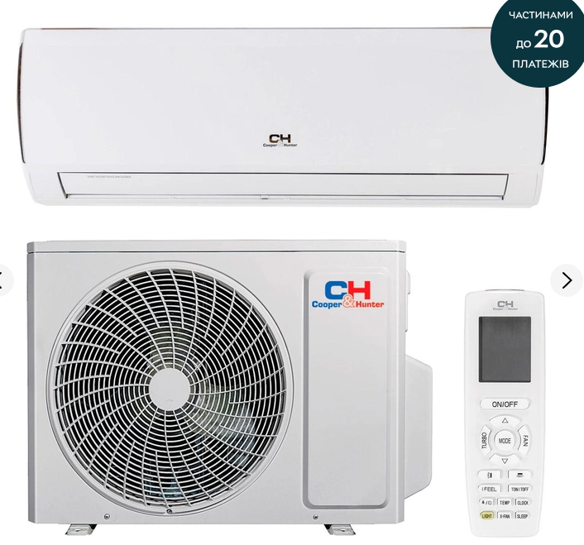
4 | Холодильник |  | Двокамерний холодильник INDESIT LI6 S1E W або аналог  Загальний об'єм холодильника  272 л  Тип холодильника  Двокамерний  Клас енергоспоживання  A+  Корисний об'єм холодильної камери  197 л  Система розморожування No Frost (Frost Free)  Без No Frost  Корисний об'єм морозильної камери  75 л  Спосіб встановлення  Відокремлений (соло)  Тип компресора  Звичайний  Система розморожування холодильної камери  Статична (крапельна)  Система розморожування морозильної камери  Статична  Кількість компресорів  1  Тип керування  Електронне | 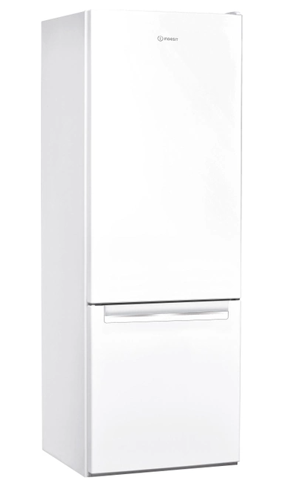
5 | Електричний чайник |  | Електрочайник GORENJE K17GWE  або аналог | 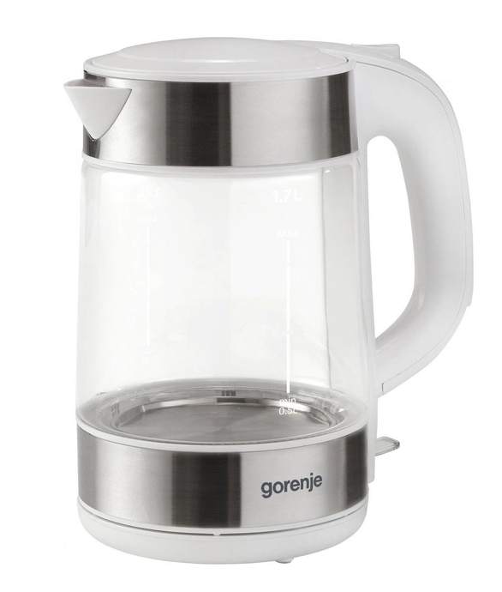
6 | Змішувач сантехнічний на умивальник |  | Змішувач-кран для раковини FERRO VASTO BVA2A  або аналог | 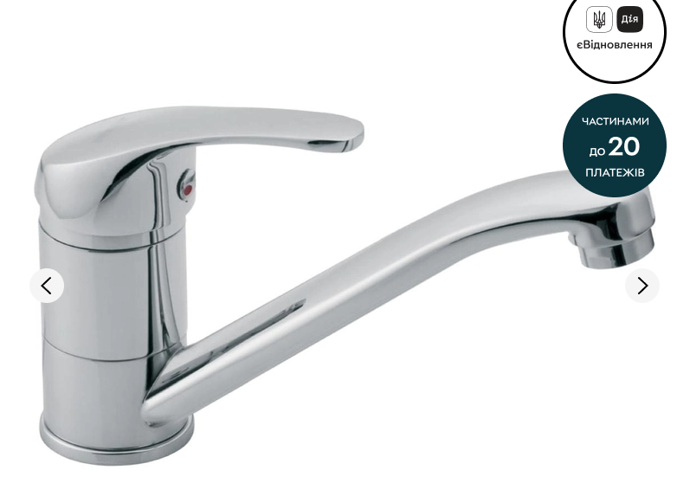
Категорія Вода
1 | Кулер для води |  | Куллер ABC D 27OF або аналог | 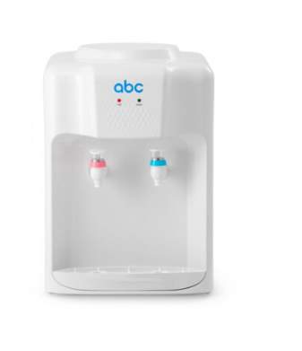
2 | Підставка під кулер |  | підставка для бутеля з водою  ширина 330  глубина 370  Висота 460  + - 7" | 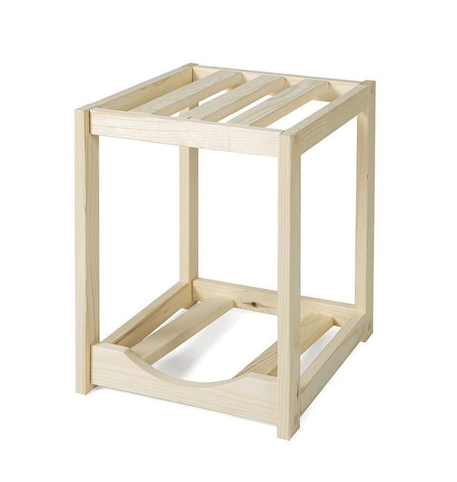
Категорія Електроніка
1 | Безперебійне джерело живлення |  | APC Back UPS 850VA  або аналог | 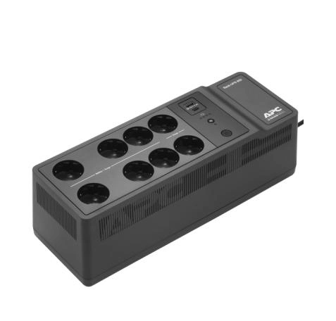
2 | БФП |  | Багатофункціональний пристрій типу : БФП Canon i-SENSYS MF3010  або аналог  Тип МФУ: лазерний Технологія друку: лазерна Тип друку: монохромний Максимальний формат друку: A4 | 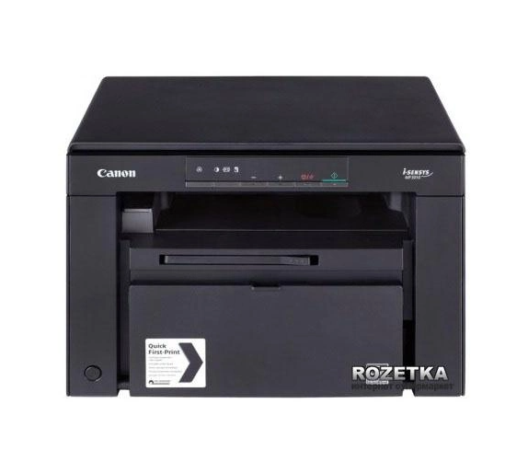
3 | Ноутбук |  | Екран 15,6» процесор Intel і5, пам'ять RAM 8Гб, диск SSD 256Гб, камера, Wi-Fi, Встановлена ОС Windows 10 Pro. Виробник: HP, DELL, ASUS, Acer, Lenovo, Fujitsu. Сумка до цього ноутбуку  Ліцензя ПО Windows 10 x64 Pro. OEM, Microswoft Office for Home and Business - така, що може бути переданою / ключ активації
4 | Лампа настільна |  | Настільна лампа Electro House 10W 2700-6500K 700Lm White  або аналог | 